Министерство образования Иркутской области

Государственное бюджетное профессиональное образовательное учреждение

Иркутской области

«Братский педагогический колледж»

М.А. Парилов

Рецензент:
Кунжаров Е.М. кандидат исторических наук, доцент кафедры истории ГОУ ВПО «Братский государственный университет»

Учебное пособие

«Обществознание в схемах и таблицах»

Братск 2016

Содержание:

Введение.

- Раздел 1. Начала философских знаний о человеке и обществе.

- Раздел 2. Основы знаний о духовной культуре человека и общества.

- Раздел 3. Экономика.

- Раздел 4. Социальные отношения.

- Раздел 5. Политика как общественное явление.

- Раздел 6. Право.

Использованная литература.

Введение.

Учебное пособие «Обществознание в схемах и таблицах» составлено в соответствии рабочей программой учебной дисциплины «Обществознание», разработанной на основе ФГОС по специальностям среднего профессионального образования.
Основу учебного пособия составляет содержание, согласованное с требованиями федерального компонента государственного стандарта среднего (полного) общего образования базового уровня.
Особенностью данного учебного пособия является повышенное внимание к изучению ключевых тем и понятий социальных дисциплин, а также вопросов, тесно связанных с повседневной жизнью.
Содержание учебного пособия направлено на формирование у обучающихся знаний прикладного характера, необходимых для выполнения основных социальных ролей, организации взаимодействия с окружающими людьми и социальными институтами. Важное значение придается формированию базовых социальных компетенций, функциональной общегражданской грамотности.
Высокая степень обобщенности содержания курса обществознания выдвигает на первое место условную наглядность, прежде всего, схематическую и символическую, к которым относятся таблицы и схемы. Их применение при изучении обществознания делает трудный материал более доступным для восприятия обучающихся, способствует повышению их интереса к освоению данного курса, создает необходимые предпосылки для самостоятельной деятельности. Использование таблиц и схем в образовательном процессе позволяет выявить самые существенные признаки изучаемого объекта и сознательно отвлечься от второстепенных характеристик, чтобы его главные черты могли быть изображены визуально и раскрывали, хотя и схематично, самую суть рассматриваемого объекта.
К тому же у обучающихся юношеского возраста отчетливо проявляется способность к абстрактному, понятийному мышлению, что повышает востребованность таблиц и схем, связанных с раскрытием и углублением обществоведческих понятий разной степени сложности и обобщенности. В настоящем пособии представлены варианты таблиц и схем, адекватные обязательному минимуму содержания обществоведческого образования среднего (полного) общего образования базового уровня.
Материал пособия изложен в соответствии с разделами рабочей программы учебной дисциплины «Обществознание». Таблицы и схемы раскрывают самые значимые вопросы дисциплины обществознания, которые представляют сложность в освоении обучающимися.
Пособие позволит преподавателю отобрать на занятие те виды условной наглядности, которые по его усмотрению сделают учебный процесс более результативными, а обучающимся – более эффективно подготовиться к текущей, промежуточной и итоговой аттестации.
Учебное пособие создаёт условия для существенного углубления обществоведческих знаний; развития мышления и формирования умений обучающихся получать и осмысливать социальную информацию; осваивать способы познавательной, коммуникативной, практической деятельности, необходимых для участия в жизни гражданского общества и государства; помогает сформировать опыт применения полученных знаний и умений для решения типичных задач в области социальных отношений.
Учебное пособие является дополнением к учебнику «Обществознание», обеспечивает практическую направленность обучения.

- Раздел 1. Начала философских знаний о человеке и обществе.

Социальные науки.
Науки, изучающие общество.

экономика социология

политология этика
право эстетика
культурология
МХК религоведение

Эк.с. Соц.с.
Общество

Пол.с. Дух.с.

Науки, изучающие человека.

НАУКА | КРАТКОЕ ОПИСАНИЕ
1) анатомия | наука о строении организма
2) педагогика | наука о воспитании и обучении
3) философия | наука ос наиболее общих законах развития природы, общества и сознания
4) социология | наука об обществе, отношениях людей и групп в нём
5) физиология | наука о функциях, отправлениях организма
6) антропология | наука о биологической природе человека
7) психология | наука, изучающая процессы и закономерности психической деятельности
8) биохимия | наука, изучающая входящие в состав организмов химические вещества

Взгляды на происхождение человека

Религиозная  теория | Теория  палеовизита | Естественнонаучные  (материалистические) теории
 |  | Ч. Дарвин  (1809-1882) – английский естествоиспытатель, создатель эволюционной теории | Ф. Энгельс  (1820-1895) – социальный мыслитель, политический деятель
Божественное происхождение человека.  Душа – источник человеческого в человеке | Человек – создание пришельцев из космоса, которые, посетив Землю, оставили на ней человеческие существа | Человек как биологический вид имеет естественное, природное происхождение и генетически связан с высшими млекопитающими | Главная причина появления человека – труд. Под влиянием труда сформировались специфические качества человека: сознание, язык, творческие способности

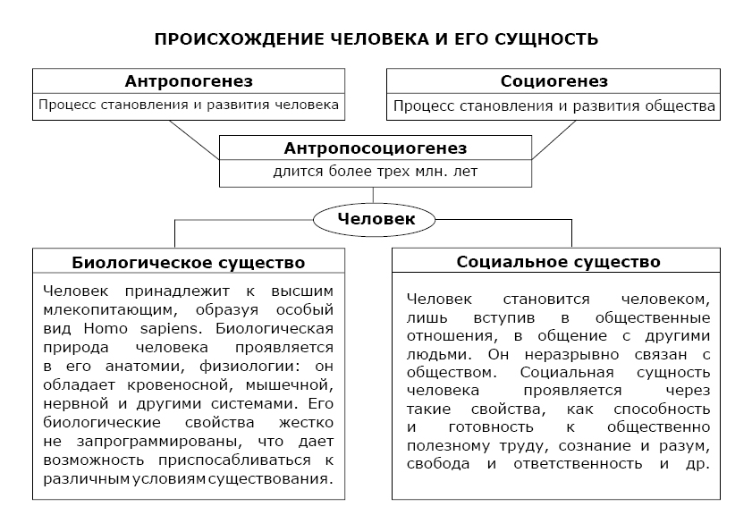
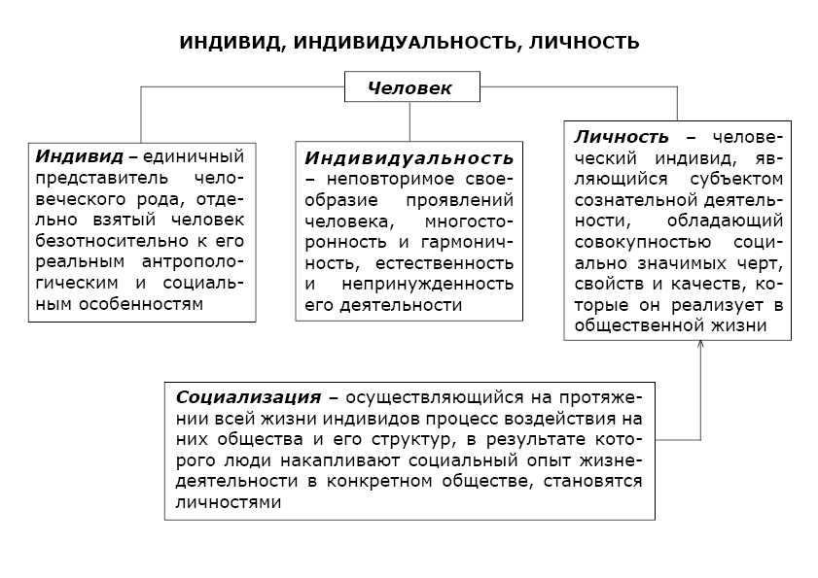
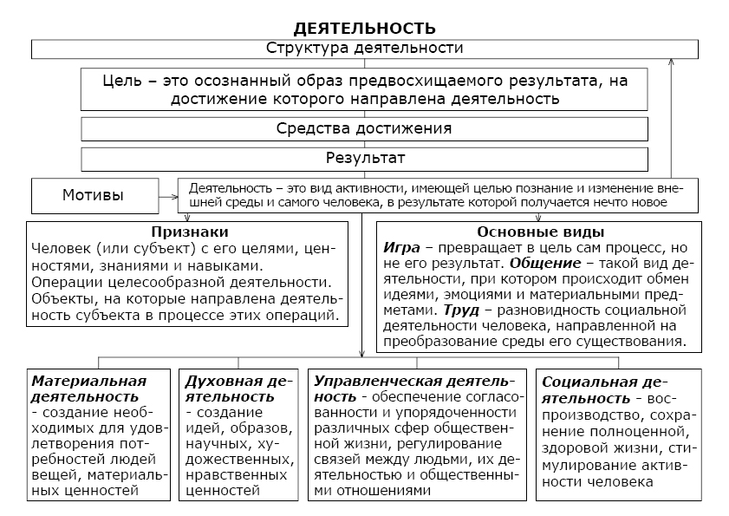
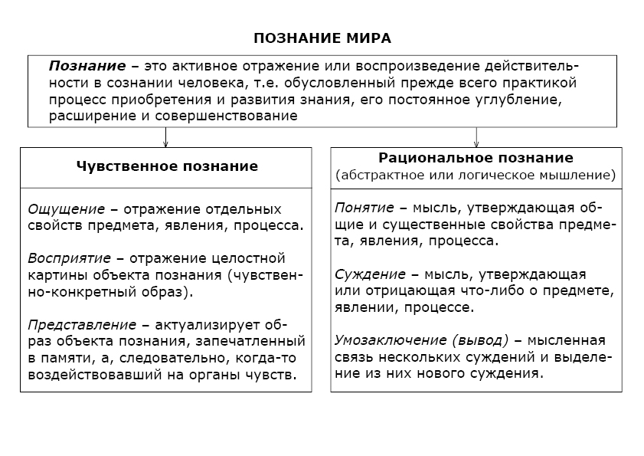
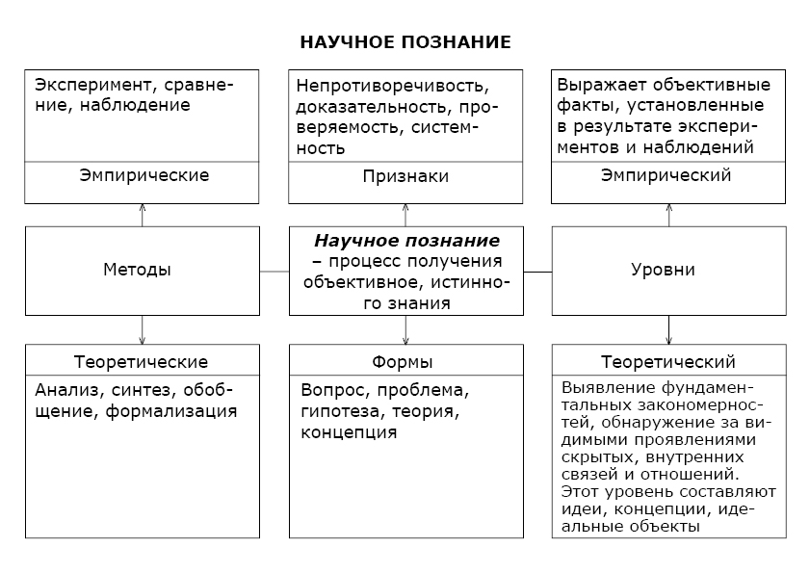
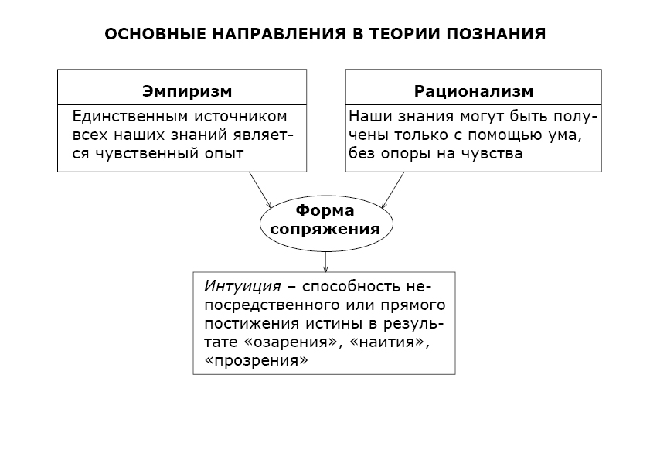

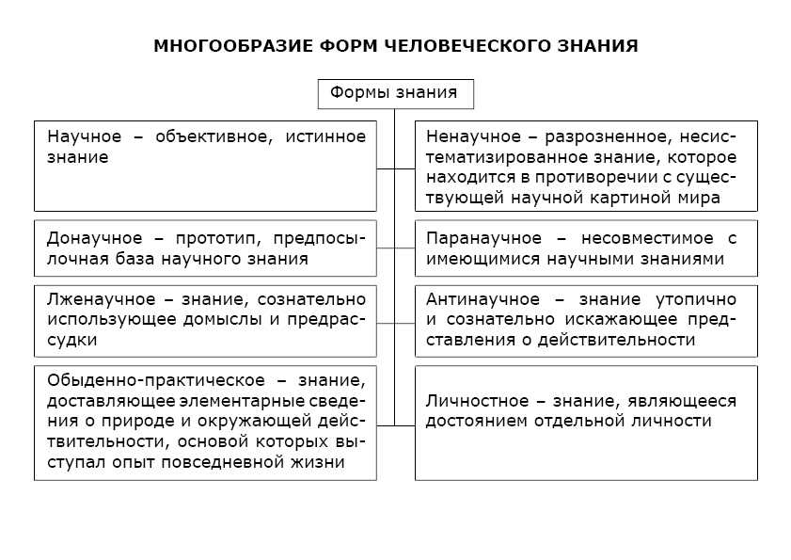

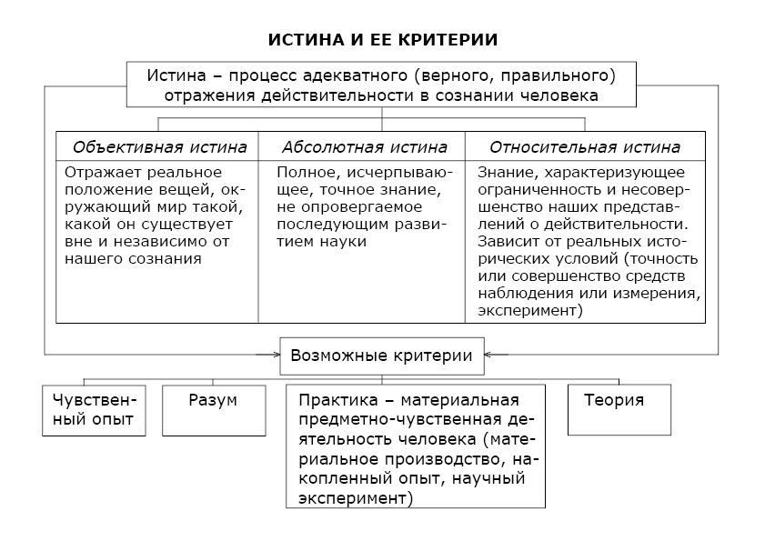
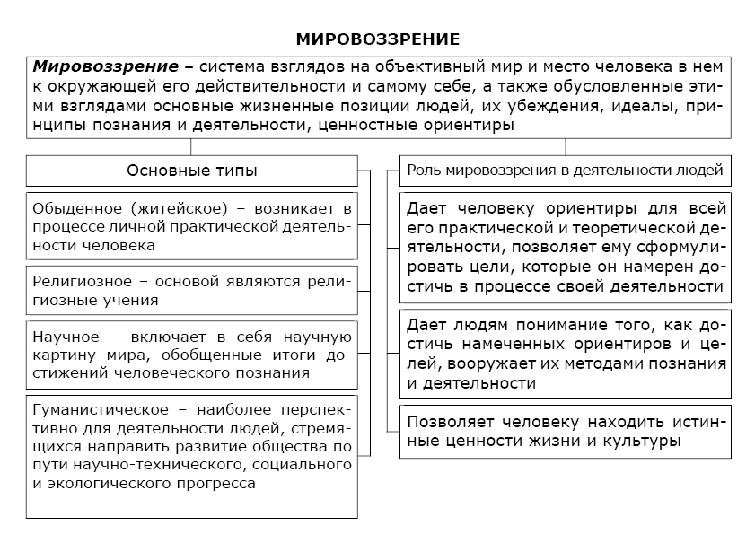

История воззрений на общество.

- Мифологическое мировоззрение;
- Философское мировоззрение:
            - Аристотель;
            - Фома Аквинский;
            - Эпикур;
            - Т.Гоббс, Д.Локк, Ж.Ж.Руссо, Оуэн
- Социология с 19 в. О.Конт;
- Философия Гегеля;
- Материалистическая теория - К.Маркс, Ф.Энгельс;
- ХХ в. - Р. Арон, Д. Белл, У. Ростоу; Д. Белл, 3. Бжезинский, А. Тоффле

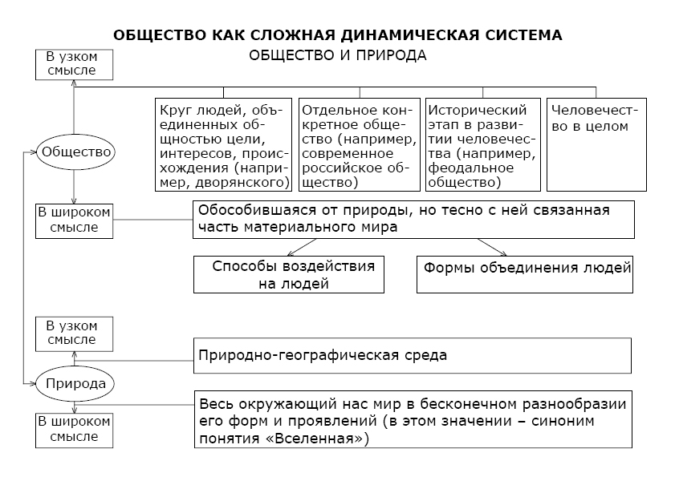

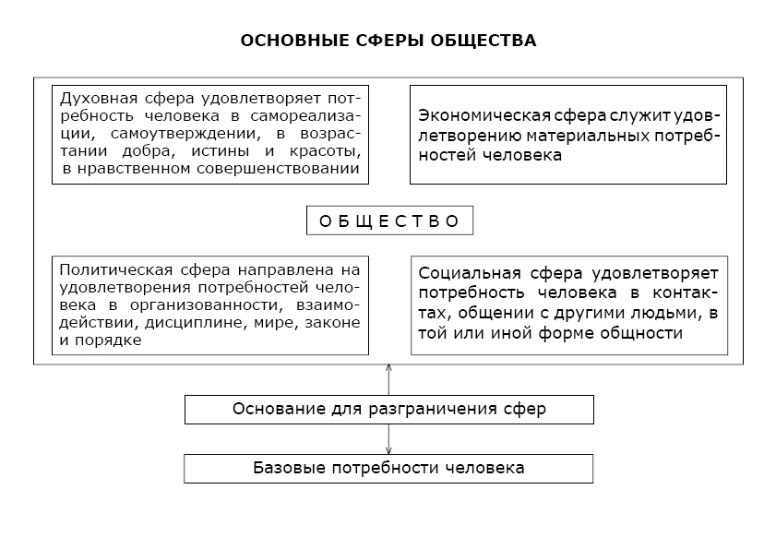
Основные сферы общества.
Сферы общества | Деятельность людей и отношения между ними | Учреждения  (организации)
Экономическая сфера | Производство, распределение и потребление материальных благ и соответствующие отношения | Заводы, фирмы, банки, рынки, школы, больницы и др.
Социальная  сфера | Отношения между классами, сословиями, нациями, профессиональными и возрастными группами, деятельность по обеспечению социальных гарантий | Коммунальные службы, система здравоохранения, социального обеспечения, предприятия связи, досуга и др.
Политическая сфера | Отношения между гражданским обществом и государством, между государством и политическими партиями | Государство, парламент, правительство, судебная система, партии и др.
Духовная  сфера | Отношения, возникающие в процессе создания духовных ценностей их сохранения, распространения, потребления | Учреждения системы образования, науки, театры, музеи и т.д.

Типы обществ.

Тип  общества | Доиндустриальное | Индустриальное | Постиндустриальное
Основной фактор производства | земля | капитал | знания
Основной продукт производства | пища | промышленные  изделия | услуги
Характерные черты производства | ручной труд | широкое применение механизмов, технологий | автоматизация производства, компьютеризация общества
Характер труда | индивидуальный  труд | преимущественно  стандартная  деятельность | резкое повышение  творческого начала  в труде
Занятость населения | сельское хозяйство  – около 75% | сельское хозяйство  – около 10%  промышленность  – 85% | сельское хозяйство  – до 3%, промышленность – около 33%, услуги – около 66%
Основной вид экспорта | сырье | продукты  производства | услуги
Политика в области образования | борьба с неграмотностью | подготовка  специалистов | непрерывное  образование
Продолжительность жизни | 40-50 лет | свыше 70 лет | свыше 70 лет
Воздействие человека на природу | локальное,  неконтролируемое | глобальное,  неконтролируемое | глобальное,  контролируемое
Взаимодействие с другими странами | несущественное | тесная  взаимосвязь | открытость  общества

Направления движения общества.

прогресс регресс

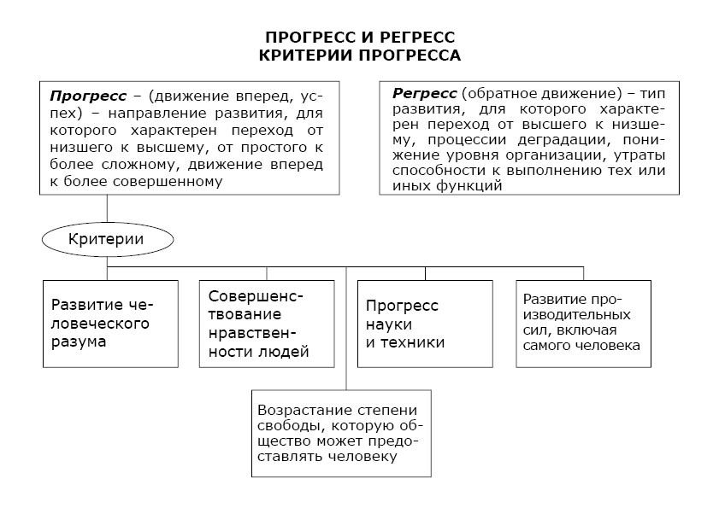

Основные формы прогресса

Эволюция Революция Реформа

Эволюция – постепенные и плавные изменения в общественной жизни, происходящие естественным путем.

Революция – относительно быстрые и глубокие качественные изменения, коренной переворот в жизни общества

Реформа – комплекс мероприятий, направленных на преобразование, изменение переустройство различных сторон общественной жизни.

Цивилизация и общество.

Подходы к изучению общества.

формационный  Формация – исторически определённый тип общества, рассмотренный во взаимосвязи  всех его сторон и сфер, возникающий на основе определённого способа производства.  Типы формаций:  - первобытнообщинная  - рабовладельческая  - феодальная  - капиталистическая  - коммунистическая | цивилизационный  Цивилизация – уровень, ступень развития общества, материальной и духовной культуры, следующей за дикостью и варварством.  Типы цивилизаций:  - восточные по видам  - западные мировоззрения  - локальные по масштабам  - особенные распространения  - всемирные  - исламская  - православная  - буддистская по религии  - христианская  - индуистская  - конфуцианская

Линии сравнения | Формационный  подход | Цивилизационный  подход
1. Соотношение объективных и субъективных факторов общественного развития | Объективные закономерности развития носят всеобщий характер. Хотя общественные законы прокладывают себе путь через деятельность людей, они непреложны | Человек – единственный творец истории, стоит в центре прошлого и настоящего. Общественно-историческое познание – это познание человека через формы и продукты его трудовой, социальной, политической и другой деятельности
2. Соотношение материальных и духовных сфер жизни общества | Материальные факторы (прежде всего производство) играют решающую роль в развитии общества | Ценностные установки, мировоззрение играют в развитии общества не меньшую роль, чем материальные факторы, а в ряде случаев могут стать определяющими
3. Направленность исторического развития.  Понятие "прогресс" | Общество движется от более низкой к более высокой ступени развития. Главные критерии прогресса связаны с совершенствованием производственных отношений | Каждая цивилизация неповторима, каждая вносит свой оттенок в "палитру" человеческого многообразия. Прогресс относителен, он может охватывать отдельные сферы общества: экономику, технологии. Применительно к духовной культуре это понятие можно использовать очень ограниченно
Западная и восточная цивилизации.

Линии сравнения | Западная цивилизация | Восточная цивилизация
1. Особенности восприятия мира | Рациональное, противоречивое восприятие – "фаустовско-гамлетовское" | Эмоциональное, целостное восприятие (икебана, вера в бесконечную цепь смертей и возрождений)
2. Отношение к природе | Стремление подчинить себе природу. Человек – венец природы и все создано для его пользы. Для возмещения несовершенства человека создается и используется техника | Стремление быть в гармонии с природой. Человек – органическая часть природы (боевые искусства, медицина построена на изучении законов природы). Усовершенствование своей души и тела
3. Соотношение личности и общества | Приоритет свободной личности, обладающей гражданскими правами. Ценности индивидуальной свободы | Приоритет системы подчинения личности (подданных) обществу (государству). Господство традиций коллективизма
4. Отношения власти | Принцип разделения властей. Сословно-представительные структуры. Парламентаризм | Политический монизм. Восточная деспотия (неограниченная власть, обожествление монарха)
5. Отношения собственности | Господство частной собственности | Преобладание государственной и общинной собственности. Принцип власти – собственности (власть рождает собственность, а утративший власть становится, как и все, бесправным)
6. Отношение к прогрессу | Стремление к прогрессу, постоянное изменение форм деятельности, использование новаций.  Развитие общества носит постепенный, поступательный характер | Стремление к воспроизводству самих себя, поддержанию традиционного образа жизни.  Развитие общества носит циклический характер

Глобализация человеческого общества.

 |  |  |  | Причины
Всемирная общность людей, целостность современного мира  противоречия, конфликты, проблемы из локальных становятся общемировыми |  |  |  |  |  |  | Активно-преобразующей деятельности человека не всегда соответствует уровень общественной организации, политического мышления и экологического сознания
 |  | Глобальные проблемы (от лат. globusterrae – земной шар) – совокупность проблем человечества, которые встали перед ним во второй половине ХХ века и от решения которых зависит существование цивилизации
интерсоциальные проблемы |  |  |  | проблемы, возникающие в результате взаимоотношения общества и природы |  |  |  | проблемы, возникшие в системе отношений человека и общества
предотвращение мировой ядерной катастрофы и создание оптимальных условий для социального прогресса всех народов; предотвращение отсталости развивающихся стран |  |  |  | обеспечение человечества необходимыми ресурсами (сырьем, продовольствием, энергией); предотвращение загрязнения окружающей среды |  |  |  | преодоление отрицательных воздействий НТР; демографическая проблема; проблема здоровья человека и др.
 |  |  | Общие черты
затрагивают жизнедеятельность всего человечества |  |  |  | проявляются как объективный фактор развития общества |  |  |  | настоятельно требуют решения
 | предполагают международное сотрудничество различных стран |  |  |  |  | от их решения зависит дальнейшая судьба человеческой цивилизации

Главные (приоритетные)
глобальные проблемы
проблема мира и разоружения, предотвращения новой мировой войны |  |  |  | преодоление отсталости развивающихся стран
экологическая |  |  |  | демографическая
энергетическая |  |  |  | сырьевая
продовольственная |  |  |  | использования Мирового океана
 |  | мирового освоения космоса

Основные направления разрешения
глобальных проблем
Формирование нового планетарного сознания. Воспитание человека на принципах гуманизма. Широкое информирование людей о глобальных проблемах |  |  | Вывод международного сотрудничества на новый качественный уровень
Всеобъемлющее изучение причин и противоречий, условий, приводящих к возникновению и обострению проблем |  |  | Наблюдения и контроль за глобальными процессами на планете. Получение объективной информации от каждой страны и международных исследований необходимо для прогнозирования и принятия решений
Концентрация усилий всех стран по решению глобальных проблем. Необходимо сотрудничество в создании новейших экологических технологий, общего мирового центра по изучению глобальных проблем, единого фонда средств и ресурсов, обмене информаций |  |  | Четкая международная система прогнозирования

Раздел 2. Основы знаний о духовной культуре человека и общества.

Духовная культура личности и общества.

Культура (от лат. возделывание, обрабатывание)
 |  |  | в широком смысле  слова |  |  |  |  |  |  |  | в узком смысле  слова
 | исторически обусловленный динамический комплекс постоянно обновляющихся во всех сферах общественной жизни форм, принципов, способов и результатов активной творческой деятельности людей |  |  |  |  |  |  |  | процесс активной творческой деятельности, в ходе которой создаются, распределяются и потребляются духовные ценности
 |  | материальная  культура |  |  |  |  |  |  |  |  |  | духовная  культура
связана с производством и освоением предметов и явлений материального мира, с изменением физической природы человека |  |  |  |  |  |  |  |  |  | совокупность духовных ценностей и творческой деятельности по их производству, освоению и применению
 |  |  |  |  | Функции
познавательная – |  |  |  | целостное представление о народе, стране, эпохе
оценочная – |  |  |  | отбор ценностей, обогащение традиций
регулятивная –  (нормативная) |  |  |  | система норм и требований общества ко всем его членам во всех областях жизни и деятельности (нормы морали, права, поведения)
информативная – |  |  |  | передача и обмен знаниями, ценностями и опытом предшествующих поколений
коммуникативная |  |  |  | способность сохранять, передавать и тиражировать культурные ценности; развитие и совершенствование личности через общение
социализации – |  |  |  | усвоение индивидом системы знаний, норм, ценностей, приучение к социальным ролям, нормативному поведению, стремление к самосовершенствованию
Формы и разновидности культуры.

русская;  украинская;  французская  и др. |  |  |  |  |  |  | национальная – мировая;  светская – религиозная;  западная – восточная
 |  |  | Культура
элитарная |  |  | народная |  |  |  | массовая
создается привилегированной частью общества, либо по ее заказу профессиональными творцами |  |  | создается анонимными творцами, не имеющими профессиональной подготовки  (мифы, легенды, эпосы, сказки, песни, танцы) |  |  |  | концертная и эстрадная музыка, поп-культура, китч без различия классов, наций, уровня материального состояния, стандартизация культуры
 | субкультура |  |  |  | контркультура
 | часть общей культуры, система ценностей, присущих большой социальной группе (молодежная, женская, профессиональная, криминальная) |  |  |  | направление развития современной культуры, противостоящей духовной атмосфере современного общества

Наука и образование в современном мире.

 | Наука
как особая система знаний |  | как особый вид деятельности |  | как особая система общественных организаций, учреждений, вырабатывающих, хранящих, распространяющих и внедряющих знания (НИИ, вузы, академические институты, Академия наук РФ)
 |  | система научных исследований
 |  | опытно-конструкторские изыскания и др.
Виды |  |  | Общекультурные  характеристики
– естественные  – гуманитарные;  – фундаментальные – прикладные и т.д. |  |  | – рациональность;  – критичность;  – индивидуальность;  – коммуникабельность
 |  | Функции
культурно-мировоззренческая |  | познавательно-объяснительная |  | прогностическая
Формирует мировоззрение, научные представления – часть общего образования, культуры |  | Наука стала фактором производственного процесса, развитие техники все больше зависит от успехов научных исследований |  | Данные науки используются для разработки планов и программ социального и экономического развития, для управления культурными процессами и т.п.

Образование – один из способов становления личности путем получения людьми знаний, приобретения умений и навыков развития умственно-познавательных и творческих способностей через систему таких социальных институтов как семья, школа, средства массовой информации
Система образования |  |  |  | Основные тенденции в развитии образования
– дошкольные образовательные учреждения;  – общеобразовательные школы (гимназии);  – профессионально-технические учебные заведения (лицеи, колледжи);  – духовные учебные заведения (семинарии, духовные академии, теологические факультеты);  – университеты, колледжи, технические школы;  – подготовка научных и научно-педагогических кадров;  – повышение квалификации и переподготовка кадров;  – самостоятельное образование граждан |  |  |  | – демократизация образования – во многих странах ликвидирована неграмотность, массовое распространение получили среднее и высшее образование;  – рост продолжительности образования;  – непрерывность образования – работник должен быть способен к быстрым переключениям на новые или смежные виды работ;  – гуманизация образования – внимание к личности учащегося, его запросам, интересам, индивидуальным особенностям;  – гуманитаризация образования – повышение роли гуманитарных дисциплин в учебном процессе;  – интернационализация образования – интеграция образовательных систем;  – компьютеризация образования – использование новых современных технологий обучения
 |  | Функции
экономическая |  | социальная |  |  |  | культурная
формирование социально-профессиональной структуры общества |  | социализация личности |  |  |  | использование ранее накопленной культуры в целях воспитания индивида

Мораль как элемент духовной культуры.

Мораль – специфическая сфера культуры, в которой концентрируются и обобщаются высокие идеалы и строгие нормы поведения, регулирующие поведение и сознание человека в различных областях общественной жизни – труде, быте, политике, науке, семейных, личных, государственных и межгосударственных отношениях
 |  | Моральные требования и представления
нормы  поведения |  |  | моральные  качества |  | нравственные принципы | морально-психологические механизмы |  | высшие моральные ценности
("не лги";  "не укради"; "не убий"  и т.д.) |  |  | (справедливость; мудрость и т.д.) |  | (эгоизм – альтруизм и т.д.) | (долг, совесть и т. д.) |  | (смысл жизни; свобода; счастье)
 | Функции |  |  |  |  |  |  | Наука
 | Регулятивная - регулирует поведение человека во всех сферах общественной жизни, поддерживая и санкционируя определенные общественные устои, строй жизни, общение людей  Мотивационная - моральные принципы мотивируют человеческое поведение, т. е. выступают как причины и побуждения, вызывающие у личности желание что-то сделать (или, наоборот, не сделать). Формирование нравственного облика личности.  Конститутивная (от лат. constitus - утвердившийся, установленный) - принципы нравственности -высшие, главенствующие над всеми другими формами регуляции поведения людей. Безнравственность недопустима нигде.  Координационная - обеспечение единства и согласованности взаимодействия людей в самых разнообразных обстоятельствах.  Ценностно-ориентационная - утверждение человеческого в человеке |  |  |  |  |  |  | Этика

Религия как элемент духовной культуры.

Религии современного мира |  |  |  |  |  |  |  |  |  |  |  |  | Ранние религии
– родоплеменные примитивные верования, сохранившиеся по сей день  – национально-государственные религии, составляющие основу религиозной жизни отдельных наций (например, иудаизм, индуизм, конфуцианство и др.); |  |  |  |  |  |  |  |  |  |  |  |  | – магия (колдовство);  – тотемизм (от индийского тотем – его род) – поклонение животному или растению как своему мифическому предку и защитнику;  – фетишизм (от фр. заколдованная вещь, идол, талисман) – поклонение неодушевленным предметам, наделенным сверхъестественными свойствами;  – анимизм (от лат. душа) – вера в духов и душу или всеобщую одухотворенность природы
– мировые религии
христианство  (I в. н.э. в Палестине) |  |  | буддизм  (VI-V вв. до н.э. в Индии) |  |  |  |  |  | ислам  (VIII в. н.э. в Аравии)
Религия – это мировоззрение и мироощущение, а также соответствующее поведение, основанное на вере в существование бога или богов, сверхъестественного (слово "религия" производно от латинского religio "благочестие, набожность, святыня")
 |  |  |  |  |  | Основные функции
 | мировоззренческая |  |  |  |  |  | регулятивная |  |  |  |  |  |  | терапевтическая |  |  |  |  | культуротранслирующая
Любая религия есть определенное мировоззрение, т.е. взгляд на мир как единое целое. Обладая мировоззрением, человек осознает свое предназначение и место в мира |  |  |  |  |  | Религия определенным образом упорядочивает помыслы, стремления людей, их деятельность |  |  |  |  |  |  | Религия восполняет ограниченность, зависимость, бессилие людей в плане как перестройки сознания, так и изменения объективных условий существования |  |  |  |  | Религия способствует развитию определенных основ культуры – письменности, искусства, обеспечивает сохранение и развитие ценностей религиозной культуры, осуществляет передачу накопленного наследия от поколения к поколению
 |  | коммуникативная |  |  |  |  |  |  |  | интегрирующая |  |  |  |  |  | легитимизирующая
 |  | "Богообщение" – высший вид общения, оно происходит в культовой деятельности, общение верующих друг с другом |  |  |  |  |  |  |  | религия направляет объединения людей, их поведение, деятельность, мысли, чувства, стремления, усилия социальных групп и институтов в целях сохранения стабильности общества, устойчивости личности, общего вероисповедания |  |  |  |  |  | религия узаконивает некоторые общественные порядки, институты, отношения, нормы с т.з. высшего требования – максимы, на основе которого дается оценка определенных явлений и формируется определенное отношение к ним

Искусство как элемент духовной культуры.

 | Искусство – это специфическая форма общественного сознания и человеческой деятельности, представляющая собой отражение действительности в художественных образах
 | предмет искусства |  |  |  | наука
 | человек, его отношения с окружающим миром и другими индивидами, а также жизнь людей в определенных исторических условиях |  |  |  | Эстетика
 |  |  | виды искусства
 | архитектура  (зодчество) |  |  |  |  | театр
 | живопись |  |  |  |  | цирк
 | скульптура |  |  |  |  | балет
 | декоративно-прикладное искусство |  |  |  |  | кино
 | литература |  |  |  |  | фотоискусство
 | музыка |  |  |  |  | эстрада
 |  |  | специфика искусства как формы художественного познания
образное и наглядное |  |  | специфические способы воспроизведения окружающей действительности, средства, при помощи которых происходит создание художественных образов (слово; звук; цвет и т.д.) |  |  |  | большая роль в процессе познания воображения и фантазии познающего субъекта
Раздел 3. Экономика.

Экономика как наука.

 | Экономика – (от греч. управление хозяйством)
это наука, изучающая национальные хозяйства в цело, условия и элементы производства |  |  |  |  | это сфера производительной деятельности человека, обеспечивающая его жизнь
Экономика
как система общественного производства
Материальное производство |  |  |  |  | Нематериальное производство
изготавливает вещественные блага в отраслях промышленности, сельского хозяйства, строительства и т.д. |  |  |  |  | создает духовные и нравственные ценности
Производство материальных благ |  |  | Производство материальных услуг (транспорт, торговля, коммунальное и бытовое обслуживание) |  | Производство нематериальных услуг (образование, здравоохранение и т.д.) |  | Производство нематериальных благ
 |  |  | Сфера услуг

Экономическая система – установленная и действующая совокупность принципов, правил, законов, определяющих форму и содержание основных экономических отношений, возникающих в процессе производства, распределения, обмена и потребления экономического продукта
Основные типы экономических
систем

Линии  сравнения | Традиционная | Централизованная | Рыночная
Что надо производить? | Продукты сельского хозяйства, охоты, рыболовства. Производится мало продуктов и услуг. Что производить, определяется обычаями и традициями, которые меняются медленно | Определяется группами профессионалов: инженеров, экономистов, специалистов по компьютерам, представителями промышленности – "плановиками" | Определяют сами потребители. Производители производят то, что хотят потребители, т.е. то, что может быть куплено
Как производить? | Производят так и тем, как и что производили предки | Определяется планом | Определяют сами производители
Кто получает товары и услуги? | Большинство людей существуют на грани выживания. Добавочный продукт достается вождям или собственникам земли, оставшаяся его часть распределяется согласно обычаям | "Плановики", направляемые политическими лидерами, определяют, кто и сколько будет получать товаров и услуг | Потребители получат столько, сколько хотят, производители – прибыль
Определение | Способ организации экономической жизни, базирующийся на отсталой технологии, широком распространении ручного труда, многоукладности экономики | Способ организации экономической жизни, при котором капитал и земля, практически все экономические ресурсы находятся в собственности государства | Способ организации экономической жизни, при котором капитал и земля находятся в частной собственности отдельных лиц

Производство.

ПРОИЗВОДСТВО
Производственные
отношения
Производительные
силы
собственности
обмена
распределения
рабочая сила
технологии
средства производства
предмет
труда
средства
труда

Пути повышения эффективности
производства
Снижение издержек |  |  |  |  |  |  | Рост доходов
снизить цену |  | снизить сопутствующие расходы  (доставка, установка) |  | снизить риск изготовления некачественного продукта |  | улучшить качество и повысить за счет этого цену |  | наладить выпуск новой продукции |  | увеличить количество продаваемых товаров

Факторы производства –
ресурсы, используемые людьми для создания жизненных благ, необходимых для существования и развития человеческого общества
 |  |  |  | взаимодействие
Человеческий фактор |  |  |  |  |  |  | Вещественный  или материальный фактор
 |  |  |  | технология
рабочая сила – способность человека к труду, совокупность его физических и умственных сил, применяемых в процессе производства |  |  |  |  |  |  | средства производства – совокупность предметов труда (т.е. того, из чего производятся материальные блага) и средств труда (т.е. того, чем или с помощью чего они производятся)
 |  |  |  | природные ресурсы |  |  |  | произведенные ресурсы
 |  |  |  | пахотные земли, леса, полезные ископаемые и т.д. |  |  |  | капитал; оборудование; здания и сооружения; разного рода полуфабрикаты и т.д.
Производство – это процесс создания полезного продукта, предназначенного для удовлетворения потребностей человека
 |  |  | Важные факторы современного производства:
 | – наука (комплекс проблем, сопряженный с взаимоотношениями человека с природой и окружающей средой в процессе производства);
 | – экологический фактор (комплекс проблем, сопряженный с взаимоотношениями человека с природой и окружающей средой в процессе производства);
 | – энергетический фактор;
 | – инфраструктура – совокупность тех отраслей и сфер деятельности, которые создают общие условия для функционирования производства
 |  | производственная  инфраструктура |  |  |  | социальная  инфраструктура
 |  | (транспорт; связь; материально-техническое снабжение и др.) |  |  |  | (жилищное и бытовое хозяйство; торговля; служба быта; здравоохранение, образование и др.)
 |  | – предпринимательская способность или предприимчивость

Товар – продукт труда, произведенный для продажи на рынке
 | Признаки товара
он должен быть предназначен для обмена | он должен удовлетворять потребность человека | он должен обладать способностью обмениваться на другой товар
Товарное производство – способ организации экономической жизни общества, при котором люди специализируются в определенных видах деятельности, чтобы производить товары или услуги для обмена друг с другом и получать от этого выгоду
 | Виды

Линии  сравнения | Простое  товарное | Товарное производство  централизованной  экономики | Товарное производство рыночной экономики
Цель | Удовлетворение человеческих потребностей | Получение прибыли
Кому принадлежат средства производства? | Основному производителю | Государству | Владельцу средств производства
Кто трудится? | Владелец средств производства | Наемный труженик
Кому принадлежат результаты труда? | Владельцу средств производства, основному производителю | Государству | Владельцу средств производства, совладельцам, труженикам данного производства
Что общего у различных видов товарного производства? | Производство товаров

Законы товарного производства.

Законы товарного производства | Сущность закона
Закон стоимости | Основной закон товарного производства. Выражает причинно-следственные связи между общественным трудом, стоимостью и ценами
Закон спроса | Определяет связь между ценами и количеством товаров и услуг, которые будут куплены при каждой цене. При прочих равных условиях по низкой цене удается продать больше товаров, чем по высокой
Закон предложения | Характеризует количественную взаимосвязь предложения и рыночной цены. Выражает функциональную зависимость: количество предлагаемых товаров зависит от цены на них

Рыночная экономика.

Модели рынка

Чистая (свободная конкуренция) | Чистая  монополия | Монополистическая конкуренция | Олигополия
Существует множество мелких фирм, предлагающих на рынок однородную продукцию.  Нет ограничений на доступ той или другой фирмы к информации о состоянии рынка, о ценах на товары (услуги), ресурсы, о затратах и т.д.  Нет ограничений на вступление новых фирм в отрасль, вход и выход из отрасли свободен.  Продавец не может осуществить контроль над ценами, конкурентная фирма не может установить рыночную цену. | Отрасль, состоящая из одной фирмы. Она является единственным продавцом данной продукции, который уникален. Монополист диктует цену. Фирма осуществляет контроль над ценой, т.к. контролирует все предложения.  Для вступления других фирм в отрасль существуют значительные барьеры. | Большое количество мелких фирм предлагает разнородную продукцию. Ограниченный контроль над рыночными ценами. Вход и выход с рынка свободен. Каждая фирма стремится сделать свой товар уникальным. Но товары взаимозаменяемы. Экономическое соперничество основано не только на цене, но и на неценовой конкуренции. | Существование на рынке малого числа крупных фирм, которые контролируют его основную часть. Продукция может быть как однородной, так и разнородной. Вступление новых фирм в отрасль затруднено. Взаимозависимость фирм в принятии решения о ценах на свою продукцию.

Условия возникновения рынка
общественное  разделение труда |  | экономическая  обособленность  производителей |  | самостоятельность производителя
Рынок – совокупность всех отношений, а также форм и организаций сотрудничества людей друг с другом, касающихся купли-продажи товаров и услуг
Признаки рынка
нерегулируемое  предложение |  | нерегулируемый  спрос |  | нерегулируемая  цена
производитель сам решает, что, как, сколько и для кого производить |  | потребитель сам определяет, что, где, как и сколько покупать |  | цены определяются на рынке, зависят от спроса и предложения
виды |  |  |  | функции
с т.з. действующего  законодательства |  | – легальный (законный);  – нелегальный (теневой) |  | информационная
 |  |  |  | посредническая
по товарам и услугам |  | – потребительских товаров и услуг;
 |  | – средств производства; |  | регулирующая
 |  | – рабочей силы;
 |  | – инвестиций, т.е. долгосрочных вложений; |  | санирующая
 |  | – иностранных валют
 |  | – ценных бумаг; |  | ценообразующая
 |  | – научно-технических разработок и инноваций;
 |  | – информации
по пространственному признаку |  | – мировой;  – региональный;  – национальный;  – местный

Деньги.
 | делимость |  |  |  | узнаваемость
 | способность  делиться  на части |  |  |  | легко узнаваемы,  тяжелы  в подделке
стабильность |  | портативность |  |  | износостойкость |  |  | однородность
более или менее одинаковая стоимость денег сегодня и завтра |  | малы, легки, удобны |  |  | имеют продолжительность жизни |  |  | равные количества денег имеют равную стоимость
 |  | Качества денег
 | Деньги – это особый товар, выполняющий роль всеобщего эквивалента при обмене товаров
 |  | Функции денег
средства обращения |  |  |  |  |  | мера стоимость
в денежной экономике каждый может продать то, что у него есть любому, а затем использовать вырученные деньги для покупки необходимого |  |  |  |  |  | деньги дают возможность выразить стоимость чего-либо в терминах, которые каждому понятны
 |  | средство платежа
 |  | деньги позволяют человеку использовать стоимость того, что продали сегодня для покупки чего-либо в будущем

Инфляция.

 |  |  | Причины
инфляционный спрос |  |  |  |  |  | рост издержек
В наличии много денег, но малое количество товаров → спрос растет быстрее предложения → рост цен |  |  |  |  |  | Цены в силу повышения затрат на производство растут. Рост заработной платы, опережающий рост производительности труда
 | Инфляция – процесс повышения общего уровня цен в стране
 |  |  | виды
умеренная  (ползучая инфляция) |  |  | галопирующая |  |  |  | гиперинфляция
цены поднимаются в умеренном темпе и постепенно (на 10% в год) |  |  | быстрый рост цен (примерно 100-150% в год) |  |  |  | сверхвысокий рост цен (до 1000% в год)
 |  |  | Последствия
перераспределение доходов в обществе в пользу отдельных лиц или структур |  |  |  |  | разрушение нормальных социально-экономических отношений

Конкуренция.

Конкуренция (позднелат. – concurentia, от concurrere – сталкиваться) – состязание, соревнование между производителями (продавцами) товаров за лучшие результаты, в общем случае – между любыми экономическими субъектами, борьба за рынки сбыта, товаров с целью получения более высоких доходов
Типы конкуренций,
основанные на частной собственности
простых  товаропроизводителей |  | единичных  капиталов |  | монополий |  | национальных  капиталов |  | интернациональных капиталов
 |  | Как "война всех против всех"
 |  | конкуренция среди продавцов |  | конкуренция среди покупателей |  | конкуренция между продавцами и покупателями
Государственный бюджет.

Государственный бюджет (от англ. кошелек) – это баланс доходов и расходов органов власти
Доходная часть |  |  |  | Расходная часть
показывает, откуда поступают денежные средства для финансирования всех сфер жизни общества |  |  |  | показывает, на какие цели направляются аккумулированные государством средства
 |  | Источники
Налоги |  | Государственные займы (ценные бумаги, казначейские векселя и др.) |  | Эмиссия (дополнительный выпуск) бумажных и кредитных денег |  | Займы у международных организаций

Налоги.

Обязательные платежи, взимаемые государством с доходов или имущества юридических и физических лиц |  |  |  |  |  |  |  | Устанавливаются в виде надбавок к цене товара и услуг
 | прямые |  |  |  |  |  |  |  | косвенные
Налоги – это государственные сборы с населения и предприятий
федеральные |  |  |  |  | региональные |  |  |  |  |  | местные
– налог на добавленную стоимость (НДС);  – акцизы;  – таможенная пошлина;  – подоходный налог;  – налог на покупку валюты и др. |  |  |  |  | – налог на имущество предприятий;  – лесной налог;  – плата за воду и др. |  |  |  |  |  | – земельный налог;  – курортный сбор;  – налог на рекламу;  – налог на содержание жилого фонда и др.
 |  | Основные принципы налогообложения
Налогообложение должно быть справедливым |  |  | Налогоплательщик должен знать время, место, способ и размер платежа |  |  |  |  | Налог должен взиматься удобным для плательщика способом и в удобное для него время |  |  |  | Каждый должен участвовать в поддержке государства соразмерно своей платежной способности

Кредит.

Кредит – предоставление лицу (или организации), нуждающемуся в деньгах, права осуществлять свои расходы за счет банка при условии гарантированного возмещения банку израсходованных сумм и внесения платы за пользование банковскими средствами
 |  | Принципы кредитования
срочность |  | платность |  | возвратность |  | гарантированность
банк предоставляет заемщику деньги на определенный срок |  | банк предоставляет деньги во временное пользование только за плату (процент на кредит) |  | банк проводит работу по оценке кредитоспособности – наличию у заемщика возможности вовремя вернуть деньги |  | банк, оценивая кредитоспособность заемщика, требует у него залог

Заработная плата.

Заработная плата – форма материального вознаграждения за труд (часть стоимости, созданной и реализованной продукции, услуг), поступающего наемным работникам предприятий и учреждений
Факторы, влияющие на величину заработной платы |  | Формы заработной платы
стоимость жизненных благ, необходимых для воспроизводства рабочей силы |  | повременная – вознаграждение за труд в зависимости от проработанного времени
минимальный уровень оплаты труда работников, соответствующий прожиточному уровню |  | сдельная – вознаграждение за труд в зависимости от количества изготовленных изделий
уровень квалификации работников |  | современные формы оплаты – вознаграждение за труд в зависимости от финансового положения предприятия, итогов работы каждого работника и фирмы в целом
развитость экономических и социальных условий жизни населения
спрос и предложение на рынке труда

 | Заработная плата
номинальная |  |  | реальная
это то вознаграждение за труд, которое назначается работнику в виде определенной суммы денег |  |  | это сумма жизненных благ, которую можно приобрести за номинальную плату при данном уровне цен на товары и услуги
 |  | Основные факторы, определяющие уровень реальной заработной платы
величина номинальной заработной платы |  | уровень цен на предметы потребления и услуги |  | размеры налогового обложения
Безработица.

Слишком высокая заработная плата |  |  |  |  | Слишком низкий спрос |  |  |  |  |  | Негибкость, характерная для рынка труда
 |  |  |  | Точки зрения на причину безработицы
 | Безработица – это социально-экономическое явление, при котором часть работоспособного населения не может найти себе работу и становится резервной армией труда
 |  |  | Основные виды безработицы
 | структурная |  | фрикционная |  |  |  | застойная |  |  | скрытая |  |  |  | циклическая
 | невозможность трудоустройства из-за различий в структуре спроса и предложения рабочей силы разной квалификации |  | невозможность для уволенного работника найти свободное место по своей специальности |  |  |  | включает не только работающих на предприятиях, но и на дому, которые заняты только в определенное время |  |  | работник дает согласие на неполный рабочий день или неполную рабочую неделю из-за невозможности иного труд - ва |  |  |  | характерна для экономического кризиса, возникает в результате спада производства

Международные экономические отношения – это торговые, финансовые и другие отношения между правительствами и экономическими субъектами национальных экономик
Международная торговля товарами и услугами |  |  | Формы |  |  |  |  | Валютно-кредитные отношения
Движение капиталов и зарубежных инвестиций |  | Миграция  труда |  | Межотраслевая кооперация производства |  |  | Обмен в области науки и техники

Предпринимательство.

Предпринимательство – способ хозяйствования, утвердившийся в экономике развитых стран в результате многовековой эволюции
виды |  |  |  | функции
индивидуальное |  | коллективное |  | ресурсная –  соединение естественных, инвестиционных, трудовых ресурсов в единое целое
любая созидательная деятельность одного человека и его семьи |  | некоторое дело, которым занят целый коллектив
 |  | мелкий бизнес (до 50 чел.) |  | организационная – использование своих способностей для получения высокого дохода
 |  | средний бизнес (до 500 чел.)
 |  | крупный бизнес (до нескольких тысяч чел.) |  | творческая –  связана с новаторством в предпринимательской деятельности

Раздел 4. Социальные отношения.

Социальная система – множество элементов (индивидов, групп, общностей), находящихся во взаимодействиях и отношениях и образующих единое целое
Социальная структура общества
Социальная связь – набор фактов, обусловливающих совместную деятельность в конкретных общностях, в конкретное время для достижения тех или иных целей |  |  |  | Социальный состав – набор элементов, составляющих социальную структуру
социальные  группы |  | социальные  слои |  | социальные  общности |  | социальные  институты
устойчивые совокупности людей, которые имеют отличные, только им присущие признаки (социальное положение, интересы, ценностные ориентации) |  | группы людей, объединенные каким-либо одним или несколькими близкими социальными признаками (например, по уровню доходов, образования, культуры и т.п.) |  | реально существующая совокупность людей, характеризующихся едиными признаками, отличающиеся аморфностью, неустойчивостью, недостаточной определенностью границ и расплывчатостью состава |  | исторически сложившаяся, устойчивая форма организации совестной деятельности людей, реализующих определенные функции в обществе, главная из которых – удовлетворение социальных потребностей (семья, армия, школа, трудовой коллектив и т.д.)
Социальные отношения –
это отношения между людьми (или группами людей), осуществляющиеся в соответствии с законами социальной организации общества

 |  | Социальная общность
устойчивые |  |  |  |  |  |  |  |  |  | кратковременные
(нации) |  |  |  |  |  |  |  |  |  | (пассажиры в автобусе)
 |  |  |  | виды
классовые общности и слои |  | исторические формы общности людей |  | социально-демографические общности |  |  | корпоративные общности |  |  | этнические и территориальные общности |  | общности, сложившиеся в зависимости от интереса
 |  |  |  | Социальные группы
 | малые |  |  |  | по численности |  |  |  | большие
 | семья |  |  |  |  |  |  |  | класс, нация
 | первичные |  |  |  | по характеру  взаимодействия |  |  |  | вторичные
 | формальные |  |  |  | по способу организации и регулирования взаимодействия |  |  |  | неформальные
 | односторонние |  |  |  | по количеству ценностей, вокруг которых они объединены |  |  |  | многосторонние

Социальная стратификация.

Страта  (от лат. - слой, настил) реальная, эмпирически фиксируемая общность, социальный слой, группа людей, объединенная каким-либо общим социальным признаком (имущественным, профессиональным, уровнем образования, властью, престижем и др.) |  | Социальная стратификация – наличие в том или ином обществе множества социальных образований, представители которых различаются между собой неравным объемом власти и материального богатства, прав и обязанностей, привилегий и престижа
 |  | Исторические типы стратификации
 |  | рабство |  | касты |  | сословия |  | классы
 |  | единственная в истории форма социальных отношений, когда один человек выступает собственностью другого, и когда низший слой лишен всяких прав и свобод |  | социальная группа, членством в которой человек обязан исключительно своим рождением |  | социальная группа, обладающая закрепленным обычаем или юридическим законом и передаваемыми по наследству правами и обязанностями |  | большие социальные группы, различающиеся по их роли во всех сферах жизнедеятельности общества, которые формируются и функционируют на основе коренных социальных интересов
 |  | Закрытое общество – социальные перемещения из низших страт в высшие полностью запрещены, либо существенно ограничены |  |  |  |  |  | Открытое общество – перемещение из одной страты в другую не ограничено

Страты | Классы
различаются по:
– уровню доходов; | – месту в системе общественного производства;
– основным чертам образа жизни; | – отношению к средствам производства;
– включенности во властные структуры; | – роли в общественной организации труда;
– отношениям собственности; | – способам и размерам получаемого богатства
– социальному престижу;
– самооценке своей позиции в обществе

Социальная мобильность –
переход людей из одних общественных групп в другие
вертикальная  мобильность |  | горизонтальная  мобильность
движение вверх  «социальный  карьеризм»  или вниз  по социально-  экономической шкале |  | географическое  перемещение  между районами,  городами и т.д.  или смена позиций на  одном социально-  экономическом уровне,  т.е. без изменения статуса  «профессиональный  карьеризм»

Этническая общность.

Этническая общность – это исторически сложившаяся на определенной территории устойчивая совокупность людей (племя, народность, нация, народ), обладающих общими чертами и стабильными особенностями культуры, языка, психического склада, самосознанием и исторической памятью, а также осознанием своих интересов и целей, своего единства, отличия от других подробных образований
 |  | Виды
Род |  | Племя |  | Народность |  | Нация
Группа кровных родственников, ведущих свое происхождение по одной линии (материнской или отцовской) |  | Совокупность родов, связанных между собой общими чертами культуры, сознанием общего происхождения, а также общностью диалекта, единством религиозных представлений, обрядов |  | Исторически сложившаяся общность людей, объединяемая общей территорией, языком, психическим складом, культурой |  | Исторически сложившаяся общность людей, характеризующаяся развитыми экономическими связями, общей территорией и общностью языка, культуры, этнического самосознания

Межнациональный конфликт.

Причины межнациональных конфликтов
усложнение социально-экономического развития стран мира, существование отсталости многих из них |  | непродуманная или намеренно экстремистская политика ряда деятелей |  | колониальное наследие |  | ошибки и просчеты руководства ряда стран в решении национальных вопросов
Межнациональный конфликт –
одна из форм отношений между национальными общностями, характеризующаяся состоянием взаимных претензий, открытым противостоянием этносов, народов и наций друг другу, имеющим тенденцию к нарастанию противостояния вплоть до вооруженных столкновений, открытых войн
 | Типы международных конфликтов
государственно-  правовой |  | этнотеррито-риальный |  | этнодемогра-фический |  | социально-психологический
неудовлетворенность правовым положением нации, стремление к собственной государственности |  | определение территории нации, национально-территориальных границ |  | защита прав "коренной национальности", ограничения для "пришлых" |  | изменение образа жизни, нарушение прав человека

Социальный статус личности.

Социальный статус личности –
это положение человека в обществе, которое он занимает в соответствии со своим возрастом, полом, происхождением, профессией, семейным положением
статусы,  определяемые  положением индивида в группе |  | статусы,  определяемые  временными рамками, влиянием на жизнь индивида в целом |  | статусы,  приобретаемые  или не приобретаемые в результате свободного выбора
социальный статус – положение человека в обществе, которое он занимает как представитель большой социальной группы во взаимоотношениях с другими группами |  | основной статус  определяет главное в жизни человека |  | предписанный статус – социальная позиция, которая заранее предписана индивиду обществом независимо от заслуг личности
 |  | неосновной статус влияет на детали поведения
личный статус –  положение индивида в малой группе, зависящий от того, как его оценивают члены этой группы в соответствии с его личными качествами |  |  |  | смешанный статус обладает чертами предписываемого и достигаемого статусов
 |  |  |  | достигаемый статус приобретается в результате свободного выбора, личных усилий и находится под контролем человека

Социальная роль –
модель поведения, ориентированная на данный статус
психосомати-  ческие |  | психодрамати-ческие |  | социальные
поведение зависит от биологических потребностей, культуры человека |  | поведение личности зависит от требований социального окружения |  | личность ведет себя так, как этого ожидают от представителя той или иной социальной категории

Социальные нормы –
правила поведения, регулирующие отношения между людьми, общественную жизнь
признаки |  | виды
– не имеют конкретного адресата и действуют непрерывно во времени; |  | – правовые;
– возникают в связи с волевой, сознательной деятельностью людей; |  | – этические;
– направлены на регулирование общественных отношений; |  | – политические;
– возникают в процессе исторического развития; |  | – религиозные;
– их содержание соответствует типу культуры и характеру социальной организации общества |  | – эстетические;
 |  | – корпоративные
Социальный конфликт.

Причины социальных конфликтов
Социальная неоднородность общества, наличие противоположных ориентаций |  | Различия в уровнях доходов, власти, культуры, социальном престиже, доступе к образованию, информации |  | Религиозные различия |  | Поведение человека, его социально-психологические черты (темперамент, интеллект, общая культура)
Социальный конфликт –
высшая стадия развития противоречий в системе отношений людей, социальных групп, институтов, представляющих разные интересы и ценности
стадии |  |  |  |  |  | разновидность
предконфликтная –  конфликтная ситуация. Стороны осознают существующее эмоциональное напряжение, стремятся преодолеть его, осознать причины конфликта, оценивают свои возможности; выбор способа воздействия на противника |  |  |  |  |  | национальные  конфликты
межнациональные
конфликты
непосредственно конфликт – недоверие и отсутствие уважения к противнику; согласие невозможно. Наличие инцидента, т.е. социальных действий, направленных на изменение поведения соперников. Открытые и скрытые действия соперников
разрешение конфликта – завершение инцидента, устранение причин конфликта

 | Виды конфликтов
по длительности |  |  | по объему
долгосрочные;  краткосрочные;  разовые;  затяжные;  повторяющиеся |  |  | глобальные;  локальные;  региональные;  групповые;  личные
по источнику  возникновения |  |  | по используемым средствам
объективные;  субъективные;  ложные |  |  | насильственные;  ненасильственные;
по форме |  |  | по влиянию на ход развития  общества
внутренние;  внешние |  |  | прогрессивные;  регрессивные
по характеру развития |  |  | по сферам общественной  жизни
преднамеренные;  спонтанные |  |  | экономические  (или производственные);  политические;  этнические;  семейно-бытовые

Основные тенденции, наблюдающиеся в изменении социальной
структуры современного российского общества
социальная поляризация, т.е. расслоение на богатых и бедных, углубление социальной и имущественной дифференциации |  | размывание интеллигенции, которое проявляется в массовом уходе индивидуумов из сферы умственного труда, либо в смене ими места жительства ("утечка мозгов") |  | процесс стирания границ между специалистами с высшим образованием и высококвалифицированными рабочими

Семья.
Семья – основанная на браке и кровном родстве объединение людей, связанное общностью быта и взаимной ответственностью
функции |  |  | сферы семейной деятельности
– репродуктивная – воспроизводство новых членов общества  – социализации – формирование индивида как личности  – экономическая – общее хозяйство, помощь, поддержка  – защитная – физическая, экономическая, психологическая защита  – статусная – принадлежность к определенному социальному слою, национальность и т.д.  – эмоционального удовлетворения – доверительное общение, эмоциональное выражение чувств, забота, ласка, любовь |  |  | – репродуктивная  – хозяйственно-бытовая  – экономическая  – воспитательная  – досуговая  – эмоциональная  – духовное общение  – социально-статусная  – первичный социальный контроль
Линии  сравнения | Виды семьи
По числу детей | Многодетные | Малодетные |  | Бездетные
По характеру распределения домашних обязанностей | Традиционная  домашние обязанности выполняет в основном женщина, но ответственность за семью перед обществом и основная власть принадлежит мужчине |  | Коллективистская  обязанности выполняются совместно или по очереди
По родственной структуре | Нуклеарная  супружеская пара  с детьми | Расширенная  супружеская пара с детьми и кто-то из родственников, проживающих с ними |  | Полигамная  жена с мужьями или муж с женами
По типу воспитания | Авторитарная  основывается на авторитете родителей | Либеральная  строится на самоопределении личности независимо от традиций, привычек |  | Демократическая  характеризует постепенное привитие ребенку таких черт, как сопричастность к судьбам других людей

Раздел 5. Политика как общественное явление.

Понятие власти.

 |  |  |  | Источник власти
авторитет, сила, закон, богатство, знание,
харизма и др.
Субъект власти |  |  |  |  | Функции власти |  |  |  |  |  |  | Средства власти |  |  |  |  |  |  | Объект власти
государство, парламент, политический лидер, политические партии и др. |  |  |  |  | господство, руководство, управление, координация, организация, контроль |  |  |  |  |  |  | принуждение, насилие, убеждение, поощрение, право, традиции и др. |  |  |  |  |  |  | человек, масса, социальные слои и группы, и др.
Власть –
это организованная сила, обеспечивающая способность определенной социальной общности – рода, класса, народа – подчинять своей воле людей, используя разные методы, в то числе и принуждение
 |  |  |  |  |  | Виды власти
политическая |  |  | экономическая |  |  |  |  |  | принудительная |  |  |  |  |  |  | социальная |  |  |  |  | культурно-информационная
способность и умение реализовать функцию общественного управления |  |  | контроль над экономическими ресурсами, собственность на различного рода материальные ценности |  |  |  |  |  | контроль над людьми с помощью применения или угрозы применения физической силы |  |  |  |  |  |  | контроль над распределением статусов, должностей, льгот и привилегий |  |  |  |  | контроль над людьми с помощью информации и средств ее распространения
 |  | Основные принципы устойчивости власти
 |  | легитимность |  |  |  |  |  |  |  |  |  |  | результативность

Теория разделения властей.

 | Цель разделения властей
 | предотвратить возвышение одной из властей над другими, утверждение авторитаризма и диктаторского режима в обществе, предусмотреть систему "сдержек и противовесов", направленную на то, чтобы свести к минимуму возможные ошибки в управлении
Теория разделения властей
(Дж. Локк, Ш. Монтескье, А. Гамильтон,
Д. Мэдисон)
 |  | Основные положения
законодательная, исполнительная, судебная власти предоставляются различным людям и органам согласно конституции |  | все власти равны и автономны, ни одна из них не может быть устранена любой другой |  |  | никакая власть не может пользоваться правами, предоставленными конституцией другой власти |  |  | судебная власть действует независимо от политического влияния, судьи пользуются правом длительного пребывания в должности
 |  | Разделение властей и их функции
Законодательная  (парламент) |  |  | Исполнительная  (правительство) |  |  |  | Судебная  (судьи всех уровней)
представляет интересы граждан, издает законы |  |  | управляет государственными делами |  |  |  | следит за соблюдением законов органами власти

Политическая система общества.

Политические организации как институты власти (органы государственной власти, политические партии, общественно-политические движения и организации) |  |  |  |  | Политические отношения
Политическая
система общества
– это система институтов, в рамках которых происходит политическая жизнь общества и осуществляется государственная власть
Политические  взгляды, идеи |  |  |  |  | Политические и правовые  нормы и ценности
Политическая
культура
Функции
политической системы
определение целей, задач, путей развития общества, конкретных программ деятельности |  |  |  | организация деятельности общества на выполнение целей, задач, программ
распределение материальных и духовных ценностей в соответствии с интересами социальных общностей |  |  |  | согласование интересов государства и социальных общностей
формирование политического сознания народных масс или манипулирование ими |  |  |  | утверждение данного политического строя, обеспечение внутренней и внешней безопасности
 | законотворчество

Политическая организация общества –
совокупность создаваемых людьми государственно-правовых и массово-политических учреждений, выражающих и защищающих интересы определенных социально-политических сил общества, реализующих их цели по использованию государственной власти в системе управления социальными процессами
 |  | Структура
Государство  (система государственных органов) |  |  | Политические  партии |  | Общественно-политические движения и организации
 |  |  | Государство.
Теологическая |  |  |  | Патриархальная  (Р. Филмер)
государство сотворено Богом; правитель подчинен Божественной воле |  |  |  | Государство выросло из семьи; подданные относятся к монарху как дети к отцу
Основные теории
происхождения
государства
Классовая  (К. Маркс,  В.И. Ленин) |  |  | Договорная  (Г. Гроций,  Ж.-Ж. Руссо, Дж. Локк) |  | Теория насилия  (Е. Дюринг,  Л. Гумплович)
Государство – продукт классовой борьбы, орудие в руках господствующих классов |  |  | Государство – продукт договора между людьми о защите их естественных прав |  | Государство создается в процессе завоевания для подчинения побежденных

Государство – политико-территориальная суверенная организация публичной власти, располагающая специальным аппаратом в целях осуществления управленческо - обеспечительной, охранительной функций и способная делать свои веления обязательными для населения всей страны
Признаки государства |  |  |  |  | Функции государства
1. Территориальная организация власти (институт гражданства, государственная граница) |  |  |  | 1. Политическая → государство оказывается главным носителем политической власти, обеспечивая условия деятельности политических и общественных институтов |  |  | внутренние
2. Публичный характер власти (несовпадение государства и общества, особый аппарат власти и управления) |  |  |  | 2. Экономическая → государство регулирует экономические отношения и структурные изменения в экономике (национализация, приватизация и др.)
3. Суверенный характер власти (верховенство государства внутри страны и его независимость во внешних отношениях) |  |  |  | 3. Социальная → осуществление государством программы развития образования и здравоохранения, социального обеспечения и поддержки культуры
4. Принудительный характер власти (применение насилия в целях исполнения принимаемых государством решений) |  |  |  | 4. Идеологическая → воспитание членов общества, формирование гражданских и патриотических ценностей через систему государственного образования и официальные каналы средств массовой информации
5. Исключительные права на взимание налогов и сборов с населения, денежную эмиссию |  |  |  | 1. Участие в решении глобальных проблем |  |  | внешние
6. Обязательность членства в государстве |  |  |  | 2. Обеспечение национальной безопасности
7. Претензия на представительство общества как целого и защиту общих интересов и общего блага |  |  |  | 3. Развитие взаимовыгодного сотрудничества
 |  |  |  | 4. Отстаивание государственных интересов в международных отношениях

 | Форма государства – указывает, как организованы и функционируют государство и право
Форма  правления |  |  |  |  |  | Форма  государственного  устройства |  |  |  | Политический  режим
определяет, кому принадлежит власть, т.е. это способ организации верховной государственной власти |  |  |  |  |  | определяет соотношение государства в целом и его отдельных частей |  |  |  | совокупность методов и способов осуществления в стране государственной власти и управления
монархия |  |  | республика |  |  |  |  | унитарное  федеративное  конфедеративное |  |  |  | тоталитарный  авторитарный  демократический
абсолютная  (Саудовская Аравия, Катар, Оман) |  |  |  |  | президентская  (США, Аргентина, Бразилия)
полупрезидентская (смешанная)
(Австрия, Франция, Россия)
дуалистическая

(Иордания, Кувейт,
Марокко)
парламентская
(Италия, Германия, Швейцария, Индия)
парламентарная

(Великобритания,
Швеция, Норвегия)

Формы правления.

Монархия.

Линии сравнения | Абсолютная | Дуалистическая | Парламентарная
1. Принадлежность законодательной власти | монарху | разделена между монархом и парламентом | парламенту
2. Осуществление исполнительной власти | монарх |  | формально – монарх, фактически – правительство
3. Назначение главы правительства | монарх |  | формально – монарх, но с учетом парламентских выборов
4. Ответственность правительства | перед монархом |  | перед парламентом
5. Право роспуска парламента | –  (парламент) | у монарха  (неограниченное) | у монарха (по рекомендации правительства)
6. Право veto монарха на решения парламента | – | абсолютное veto | предусмотрено, но не используется
7. Чрезвычайно-указное законодательство монарха | неограниченное (указ монарха имеет силу закона) | только в период между сессиями парламента | предусмотрено, но не используется
8. Современные страны | Саудовская Аравия, Оман | Иордания, Кувейт | Великобритания, Япония, Испания

Республика.

Линии сравнения | Президентская | Полупрезидентская  (смешанная) | Парламентская
1. Порядок избрания президента | Избирается всенародным голосованием (внепарламентский путь) |  | Избирается на заседании парламента
2. Порядок образования правительства | Президент формирует правительство при определенном парламентском контроле | Правительство формируется президентом из лидеров победившей на выборах в парламент партии и должно получить вотум доверия парламента | Правительство формируется парламентом из лидеров победившей на выборах партии
3. Ответственность правительства | Перед президентом. Парламент не может выразить вотум недоверия правительству | Двойная ответственность переел парламентом и частично перед президентом. Президент не ответственен за действия правительства. Вотум недоверия парламента правительству невозможен | Перед парламентом. Парламент может внести вотум недоверия правительству в целом или одному из его членов, что влечет за собой отставку правительства
4. Право роспуска парламента у президента | Отсутствует | Президент имеет право роспуска парламента
5. Наличие поста премьер-министра | Отсутствует | Существует пост премьер-министра
6. Объем полномочий президента | Полномочия президента: он не только глава государства, но и глава исполнительной власти | Президент – глава государства. Полномочия в осуществлении исполнительной власти разделены между президентом и правительством | Президентские полномочия номинальны, любые действия он совершает по рекомендации правительства, которое несет за них ответственность
7. Современные государства | США, страны Латинской Америки | Франция, Россия, Австрия | Италия, Индия, ФРГ, Швейцария

Формы территориально-политического устройства.

Формы
территориально-политического устройства
Унитарное  государство |  |  | Федеративное  государство |  | Конфедеративное  государство
единая политически однородная организация, состоящая из административно-территориальных единиц, не обладающих собственной государственностью |  |  | устойчивый союз государств, самостоятельных в пределах распределенных между ними и центром полномочий, имеющих собственные законодательные, исполнительные и судебные органы и, как правило, конституцию, а часто и право на двойное гражданство |  | постоянный союз самостоятельных государств для осуществления совместных конкретных целей. Ее члены полностью сохраняют государственный суверенитет и передают союзу решение ограниченного числа вопросов, чаще всего в оборонной области, в области внешней политики, транспорта и связи, денежной системы
централизованные государства  (Великобритания, Швеция, Дания) | децентрализованные государства (Франция, Италия,  Испания) |  | США,  Германия,  Мексика,  Бразилия,  Швейцария,  Россия |  | США (1776-1787)  Швейцария (до 1848)  Германия (1815-1867)
представляется достаточно широкая самостоятельность (самоуправление) местным, низовым органам управления. Но средние уровни управления не обладают значительной автономией | крупные регионы пользуются широкой автономией и даже располагают собственными парламентами и правительствами, административно-управленческими структурами. В области налогообложения их компетентность сильно ограничена
Политический режим.

Линии сравнения | Виды режимов
 | Демократический | Тоталитарный | Авторитарный
1. Формы | Непосредственная и представительная демократия | Итальянский фашизм, немецкий национал-социализм, советский социализм | От буржуазных, социалистических до военно-диктаторских, например, военный режим Пиночета в Чили, теократический режим аятоллы Хомейни в Иране, гражданских диктатур, например, в странах арабского Востока
2. Социальная база | Опора на большинство населения, которое сознательно поддерживает демократические ценности | Опора на массовые движения люмпенизированных слоев населения | Опора на традиционные социальные институты – бюрократию, армию, церковь
3. Государственное устройство | Правовое государство, построенное на основе разделения и взаимного контроля властей, ориентация на удовлетворение потребностей населения | "Всеобщее государство", осуществляющее тотальный (полный) контроль всех сторон частной и общественной жизни | Традиционное государство, поддерживающее общественный порядок путем жесткого контроля определенных секторов общественной жизни
4. Партийная система | Многопартийность | Государство одной партии | Правящая партия огосударствлена
5. Оппозиция | Действует легально | Отрицается | Ее деятельность ограничена жесткими рамками
6. Правовой принцип | Разрешено все, что не запрещено законом | Запрещено все, что не разрешено законом | Все, что касается политической деятельности, строго регламентировано властью
7. Права человека | Большой объем прав и свобод граждан, которые не только провозглашаются, но и гарантируются фактически. Закон защищает права и свободы граждан | Права граждан лишь декларируются, люди совершенно беззащитны перед произволом властей. Закон защищает не личность, а государство | Права и свободы граждан существенно ограничены, особенно в политической сфере. Закон преимущественно стоит на защите интересов государства, а не личности
8. Экономика | Смешанная экономика, доминирует частный сектор; государственное регулирование частного предпринимательства носит косвенный характер | Централизованная экономика, государственное планирование с милитаристской направленностью. Жесткая производственная дисциплина | Обширный государственный сектор может уживаться с рыночной экономикой
9. Идеология | Политический плюрализм | Существует единственная обязательная официальная идеология | Доминирует официальная идеология, но допускается наличие других идейных течений
10. Карательные органы | Строго подчиняются закону | Пронизывают все сферы государства, осуществляют политический сыск, репрессии, фактически бесконтрольны | Важный элемент государственного аппарата

Политические партии.

Политическая партия – это организация единомышленников, представляющая интересы граждан, социальных групп и классов, ставящая своей целью их реализацию путем завоевания государственной власти или участия в ее осуществлении
 | Классификация
по участию в осуществлении власти |  | по характеру  членства |  | по шкале  политического спектра
правящие – это те партии, которые находятся у власти |  | кадровые партии –  – немногочисленны;  – в них свободное членство;  – опираются на профессиональных политиков и финансовую элиту;  – в них только те члены, которые голосуют на выборах за данную партию;  – проводят деятельность только в период выборов |  | левые партии –  – за реформы;  – за вытеснение частного сектора;  – социальная защита трудящихся;  – радикально-революционные методы действия
оппозиционные – это те партии, которые не находятся у власти и имеют главную задачу – завоевать власть
 |  | массовые партии –  – многочисленны;  – в них преобладает воспитательная функция;  – отличаются тесной связью между членами партии;  – в них есть жесткая дисциплина;  – есть первичные парторганизации;  – их деятельность проводится систематически |  | центристские партии  – компромисс;  – сотрудничество
правые партии –
– за сильное государство;
– охрана частной собственности;
– за стабильность;
– отрицательное отношение к революции

Борьба за власть  в государстве  и влияние на политику государства |  | Участие  в осуществлении  власти |  | Участие  в формировании  органов власти
Основные
функции
политических
партий
Политическое  воспитание |  |  |  | Формирование  общественного  мнения
Подготовка кадров  политиков |  |  |  | Выражение интересов  социальных групп
Политические лидеры.

Лидеры – реформаторы | Лидеры – революционеры | Лидеры – авантюристы | Лидеры –  популисты
Стремятся предвидеть последствия принимаемых решений, рассчитывают их на перспективу. | Поддерживают решительные меры, дающие быстрый эффект, учитывая при этом возможности общества. | Могут предложить полезные идеи, но ориентированы на внешний эффект. Программы действий не меняют. | Добиваются успеха, предлагая «простые, ясные» решения сложных проблем. Программы действий не имеют.

Демократия.

В широком смысле слова |  |  |  |  |  | В узком смысле слова
форма устройства и функционирования любой организации, основанной на принципах равного права входящих в нее лиц, принятия решений большинством голосов, юридической выборности и подотчетности органов управления избравшему их общему собранию, конференции, съезду |  |  |  |  |  | форма государственного политического устройства, которой присущи определенные признаки
 | Демократия

непосредственная  (прямая) |  |  | партиципационная  (демократия участия) |  | представительная  (репрезентативная)
непосредственное участие масс в формировании органов государственной власти, решении вопросов государственной политики, общественно-политической жизни |  |  | участие низов населения в выборах, принятии решений, в политическом процессе, контроле за выполнением решений при активной роли государства |  | опосредованное участие людей в политике через парламент как высший представительный орган власти в государстве

Выборы |  | Референдум |  | – принцип большинства  – право меньшинства на оппозицию  – свобода, равенство  – принцип разделения властей  – многопартийность  – равенство в избирательных правах |  |  | Принципы
комплекс мер, связанных с формированием руководящих органов государства, партий, организаций |  | всенародное голосование (опрос) по общественным вопросам государственной, политической жизни

Правовое государство.

Главная цель |  |  |  |  | Правовое государство – это тип государства, деятельность которого реально ограничена правом, имеют место реальное разделение властей, гарантии свободы личности и контроль над властью со стороны общества
обеспечить гарантии прав и свобод граждан во всех сферах
 |  |  |  |  |  | Признаки
 |  | – Верховенство права и закона во всех сферах жизни общества, в то числе и над самим государством. Деятельность государства ограничена рамками права
 |  | – Существует реальное разделение властей
 |  | – Взаимная ответственность личности и государства
 |  | – Реальность прав и свобод человека и гражданина, их правовая и социальная защищенность. Признание их высшей ценностью
 |  | – Равенство всех перед законом
 |  | – Политический и идеологический плюрализм, выражающийся в существовании различных партий, течений, организаций, действующих в рамках конституции, наличии различных идеологических концепций и взглядов
 |  | – Стабильность законности и правопорядка в обществе
 |  | Пути формирования
Превращение закона в решающее средство управления всеми сторонами жизни общества, для чего необходимо изменение соотношения закона с подзаконными актами в пользу первого |  |  |  | Достижение такого состояния общества, при котором соблюдение закона было бы выгоднее его нарушения, что предполагает высокий уровень правовой культуры населения |  |  |  | Превращение правоохранительных органов в рабочий механизм, активно содействующий становлению правопорядка |  |  |  | Децентрализация управления, разграничение функций центральных структур власти и органов местного самоуправления, расширение компетенций последних

Социальное государство.

 | Социальное государство – это государство, стремящееся к обеспечению каждому гражданину достойных условий существования, социальной защищенности, соучастия в управлении производством, самореализации личности
Основывается на: |  |  |  | Обеспечивает
– достаточно высоком уровне экономического развития |  |  |  | – движение к утверждению в обществе социальной справедливости
– демократизме политической системы |  |  |  | – ослабление социального неравенства
– компромиссе основных политических сил относительно целей и путей развития общества |  |  |  | – предоставление каждому человеку работы или иного источника существования
– развитии системы социального партнерства |  |  |  | – сохранение мира и согласия в обществе
– повышении роли государства в системе планирования и регулирования социально-экономических процессов |  |  |  | – формирование благоприятной для человека жизненной среды
Принципы
социального государства
Социальная  справедливость |  |  | Социальный  мир |  | Гражданское  согласие

Гражданское общество.

Предпосылки гражданского
общества
Экономические |  |  | Социальные |  | Политико-  правовые |  | Культурные
Частная собственность, многоукладная экономика, свободный рынок и конкуренция |  |  | Большой удельный вес в обществе среднего класса |  | Юридическое равенство граждан, полное обеспечение прав и их защита, децентрализация власти, политический плюрализм |  | Обеспечение прав человека на информацию, высокий образовательный уровень населения, свобода совести
 | Гражданское общество – это сфера самопроявления свободных граждан и добровольно сформировавшихся ассоциаций и организаций, огражденных соответствующими законами от прямого вмешательства и произвольной регламентации со стороны государственной власти
 |  |  | Структура
 | Политические партии и лоббистские организации (комитеты, комиссии, советы), создаваемые при законодательных и правительственных органах
 | Общественно-политические организации и движения (экологические, антивоенные, правозащитные)
 | Союзы предпринимателей, ассоциации потребителей, благотворительные фонды, кооперативы, арендные коллективы, акционерные общества
 | Научные и культурные организации, спортивные общества
 | Муниципальные коммуны и другие органы самоуправления по месту жительства и работы, ассоциации избирателей, политические клубы
 | Независимые средства массовой информации
 | Церковь
 | Семья
Политическая культура.

 | Политическая культура – это уровень развития в данном обществе политических отношений, системы демократии и политического просвещения
Знания и представления о политике |  |  |  | Политические ценностные ориентации (убеждения, предпочтения) |  |  |  | Способы практических политических действий
 |  | Политическое  сознание |  |  |  | Политическое  поведение
 |  |  |  | Функции
– идентификация, которая раскрывает постоянную потребность человека в понимании своей групповой принадлежности и в стремлении определить приемлемые для себя способы участия в выражении и отстаивании интересов данной общности;
– ориентация, характеризующая стремление человека к смысловому отображению политических явлений, пониманию общественных возможностей при реализации прав и свобод в конкретной политической системе;
– адаптация, выражающая потребность человека в приспособлении к изменяющейся политической жизни;
– социализация, характеризующая обретение человеком определенных навыков и свойств, позволяющих реализовать в той или иной системе власти свои гражданские права, политические функции и интересы;
– интеграция (дезинтеграция), обеспечивающая различным группам возможность сосуществовать в рамках определенной политической системы, сохраняя целостность государства и его взаимоотношений с обществом в целом;
– коммуникация, связанная с взаимодействием всех субъектов и институтов власти на базе использования общепринятых понятий, символов, стереотипов и других средств информации и языка общения

Типы политической культуры.

Патриархальный тип | Подданнический тип | Активистский тип
– Ценностные отношения к политике основаны на ценностях клана, племени, рода, узкой социальной группы.  – Человек маловосприимчив к глобальной политической культуре, не выполняет конкретных политических ролей (например, избирателя).  – Свойственен для молодых независимых государств, отстающих в своем политическом развитии | – Человек ориентируется на официальные государственные ценности, ожидает от политической системы либо наказания, либо предоставления благ.  – Человек пассивен и отстраненно относится к политической системе | – Человек хорошо знаком с государственными органами власти, партиями и т.п.  – Стремится влиять на политику страны с помощью законных средств (выборов, демонстраций и т.д.).  – Активно, сознательно участвует в политических процесса общества

Структура государственной власти в Российской Федерации.

Государственный аппарат
(федеральный уровень)
 |  |  |  |  |  |  |  | Президент РФ
 |  |  |  |  |  |  |  | Государственный совет – совещательный орган при Президенте РФ
Органы  законодательной  власти |  |  |  |  |  |  |  | Органы исполнительной  власти |  |  |  |  |  | Органы  судебной  власти |  |  |  |  | Прокуратура
 | Федеральное  собрание |  |  |  |  |  |  | Правительство
Совет  Федерации |  |  | Государственная Дума |  |  |  |  |  | Председатель |  |  |  |  |  |  | Конституционный суд России
 |  |  |  |  |  |  |  | Зам. председателя |  |  |  |  |  |  | Верховный суд  России
 |  |  |  |  |  |  |  | Министры |  |  |  |  |  |  | Высший  Арбитражный суд России
Раздел 6. Право.

Право – система общеобязательных норм (правил) поведения, установленных или санкционированных государством и обеспеченных его принудительной
силой
 | признаки |  |  |  | функции
– относится к государственным властным явлениям;  – имеет общий обязательный характер;  – регулирует общественные отношения;  – отражает уровень и потребности развития общественных отношений;  – принимается строго определенными государственными органами;  – обеспечивается системой охранительных мер |  |  |  | являясь универсальным регулятором общественных отношений, закрепляет основы существующего строя
 |  |  |  | устанавливая права и обязанности конкретных лиц, организаций, вносит определенный порядок в общество и государство
 |  |  |  | обязывает совершать активные положительные действия, способствует развитию общественных отношений
 |  |  |  | играет воспитательную роль, развивая в людях чувства справедливости, добра, гуманности
 |  |  |  | критерий правомерного и неправомерного поведения людей, является основанием применения мер государственного принуждения к нарушителям правопорядка

Система права – это внутренняя структура права, которая выражается в единстве и согласованности составляющих его норм и одновременной дифференциации на отрасли и институты
Отрасль  права |  | Институт  права |  | Подотрасль  права
совокупность правовых норм, регулирующих однородную сферу общественных отношений, составляющих предмет правового регулирования |  | совокупность правовых норм, регулирующих какой-либо конкретный вид однородных общественных отношений |  | совокупность родственных институтов какой-либо отрасли права
конституционное право;  уголовное право;  финансовое право и др. |  | в трудовом праве – институт охраны труда;  в конституционном – институт гражданства;  в гражданском – институт купли-продажи и т.д. |  | в гражданском праве подотрасль "обязательственное право" объединяет ряд правовых институтов – таких, как институт поставки, мены, подряда и др.
Иерархия нормативно-правовых актов в Российской Федерации

Конституция Российской Федерации
Федеральные законы
Указы Президента Российской Федерации
Постановления Правительства Российской Федерации
Нормативные акты министерств и ведомств

Отрасль права характеризуется:
предметом правового регулирования, то есть общественными отношениями, образующими в силу их специфики особые системы связи между юридическими нормами |  |  | методом правового регулирования – различными способами правового воздействия государства на общественные отношения
 | Основные отрасли системы Российского права
Конституционное (государственное) право – закрепляет форму правления, форму национально-государственного устройства, права и обязанности граждан, избирательное право и избирательную систему, порядок формирования, функции и взаимоотношения высших органов государственной власти |  |  |  | Гражданское право – отрасль права, регулирующая имущественные отношения в обществе, а также связанные с ними личные неимущественные отношения. К гражданскому праву относятся право собственности, обязательственные отношения, возникающие из договоров, и наследственное право
Семейное право регулирует брачно-семейные отношения: условия и порядок вступления в брак, прекращения брака, права и обязанности супругов, родителей и детей и т.д. |  |  |  | Уголовно-процессуальное право – отрасль права, включающая юридические нормы, которые регулируют основания и порядок производства по уголовным делам
Финансовое право – совокупность юридических норм, регулирующих отношения, которые складываются в процессе финансовой деятельности государства, т.е. формирование и исполнение государственного и местного бюджетов |  |  |  | Гражданское процессуальное право – отрасль права, состоящая из норм, регулирующих порядок судопроизводства по гражданским делам
Трудовое право – это отрасль права, которая регулирует трудовые отношения: заключение, изменение и расторжение трудовых договоров, рабочее время и время отдыха и т.п.

Норма права – это общеобязательное формально-определенное правило поведения, установленное и обеспеченное обществом и государством, закрепленное и опубликованное в официальных актах, направленное на регулирование общественных прав и обязанностей их участников
Структура
нормы права
гипотеза |  | диспозиция |  | санкция
это условия, при которых должная правовая норма исполняется |  | это само правило |  | это те неблагоприятные последствия, которые наступают в результате нарушения диспозиции
 | Изложены в нормативно-правовых актах, например, в законах
 |  | виды
управомочивающие |  | обязывающие |  | запрещающие
представляющие гражданам возможность действовать соответствующим образом |  | требующие должного поведения |  | устанавливающие запреты на совершение определенных действий

Источники права – это внешние официально-документальные формы выражения и закрепления норм права, исходящие от государства
 |  | Виды источников права
правовой  обычай |  | юридический  прецедент |  | нормативно-  правовой акт |  | нормативный  договор
правило, которое вошло в привычку народа и выполнение которого обеспечивается государственным принуждением |  | придание нормативного характера решению суда по конкретному делу |  | властное предписание органов государства, устанавливающее, изменяющее и отменяющее нормы права |  | правовой акт, основанный на взаимном волеизъявлении сторон, которым образуется правовая норма

Нормативно-правовые акты
 | Законы |  |  |  |  |  | Подзаконные акты
акты высшей юридической силы, изданные высшим органом власти в установленном порядке |  |  |  |  |  | нормативно-правовые акты различных органов исполнительной власти
Конституция РФ (от лат. устанавливаю) – основной закон государства, определяющий, как устроено общество и государство, как образуются органы государства, каковы права и обязанности граждан, герб, гимн, флаг российского государства |  |  |  |  |  | Указы Президента РФ; Постановления Правительства РФ, ведомственные, нормативно-правовые акты (приказы, инструкции), нормативно-правовые акты органов исполнительной власти на местах
Федеральные конституционные законы
Федеральные законы – это акты текущего законодательства, распространяющие свое действие на всю территорию РФ и посвященные различным сторонам социально-экономической, политической и духовной жизни общества
Законы субъектов Федерации (республик, краев, областей, автономных областей, автономных округов и городов федерального значения)

Конституция.
Конституция – это единый, обладающий особыми юридическими свойствами правовой акт, посредством которого народ учреждает основные принципы устройства общества и государства, закрепляет правовой статус человека и гражданина
Отличия от других правовых актов
Верховенство Конституции, которая имеет высшую юридическую силу |  |  | Конституция является ядром системы права, так как принципы и положения играют решающую роль для текущего законодательства
 | виды
народно-суверенная (договорная) |  |  | октроированная, т.е. дарованная своему народу монархом или президентом
Конституция США 1787 г.  Первая российская Конституция 1918 г. |  |  | Конституция Японии 1889 г.
Писаная |  |  | Неписаная
существует в виде единого документа |  |  | существует в виде большого числа парламентских законов, судебных прецедентов и обычаев
США, Франция, Россия |  |  | Великобритания

Структура Конституции Российской Федерации 1993 г.
Преамбула |  |  | Раздел I |  |  |  | Раздел II
провозглашается, что народ России принимает данную Конституцию; закрепляются демократические и гуманистические ценности; определяется место России в современном мире |  | Главы:  – Основы конституционного строя.  – Права и свободы человека и гражданина.  – Федеративное устройство.  – Президент РФ.  – Федеральное собрание.  – Правительство РФ.  – Судебная власть.  – Местное самоуправление.  – Конституционные поправки и пересмотр Конституции. |  |  |  |  |  | Заключительные и переходные положения

Права человека
Права человека – это социальные возможности, обеспечивающие человеку определенный стандарт жизни. Как правило, под правами человека понимаются естественные, неотчуждаемые права, принадлежащие человеку от рождения
Гражданские  (личные) права | Политические  права | Экономические  права | Социальные  права | Культурные  права
Права, принадлежащие человеку как био-социальному существу | Права, обеспечивающие возможность участия граждан в политической жизни страны | Узаконенные возможности свободного распоряжения средствами производства, рабочей силой, предметами потребления | Права на благосостояние и достойный уровень жизни | Права, обеспечивающие духовное развитие и самореализацию личности
Право на жизнь; на свободу и личную неприкосновенность; на честь и достоинство; на гражданство; на равенство перед законом и судом; на тайну переписки, телефонных переговоров, почтовых и иных сообщений и др. | Право избирать и быть избранным в органы государственной власти и местного самоуправления; свобода слова, совести, мирных собраний; создания союзов и объединений; право направлять личные и коллективные обращения в органы власти | Право быть собственником; право наследования; право на труд; свободный выбор профессии и рода занятий; на отдых; на защиту от безработицы и др. | Право на социальное обеспечение по возрасту, в случае болезни, инвалидности, потери кормильца; право на жилище; право на образование; право на медицинскую помощь и др. | Право на участие в культурной жизни, на доступ культурным ценностям; свобода творчества; право на культурную самобытность
Ст. 19-25; 45-54; 60; 62 | Ст. 28-33; 63 | Ст. 34-37 | Ст. 38-43 | Ст. 26 и 44
Конституция Российской Федерации 1993 г.

Правонарушение.

общественная  опасность |  | противоправность |  |  |  | виновность |  |  | наказуемость
 |  | признаки
Правонарушение – общественно опасное виновное деяние (действие или бездействие), противоречащее нормам права и наносящее вред обществу
преступления |  |  |  |  |  |  |  | проступки
общественно опасные виновные деяния, предусмотренные уголовным законодательством |  |  |  |  |  |  |  | виновные противоправные деяния, имеющие меньшую степень опасности по сравнению с преступлением
административный  проступок |  |  |  | дисциплинарный  проступок |  |  |  | гражданское  правонарушение
деяние, наносящее ущерб отношениям, складывающимся в сфере государственного управления |  |  |  | нарушение трудовой, служебной, воинской, учебной дисциплины, противоправное виновное неисполнение своих трудовых обязанностей, нарушающее правила внутреннего распорядка |  |  |  | правонарушение, совершенное в сфере имущественных и таких неимущественных отношений, которые представляют для человека ценность, например, достоинство

Юридическая ответственность.

законность |  |  |  | целесообразность и индивидуализация наказания
справедливость |  |  |  | ответственность за вину
неотвратимость наказания |  |  |  | недопустимость удвоения  наказания
 |  | принципы
Юридическая ответственность – это применение мер государственного принуждения к нарушителю за совершение противоправного деяния
 |  | виды
административная |  |  |  | гражданско-правовая
ответственность за административные проступки, предусмотренные административным законодательством |  |  |  | наступает за нарушение договорных обязательств имущественного характера или за причинение имущественного внедоговорного вреда
дисциплинарная |  |  |  | материальная
применяется за нарушение трудовой, учебной, воинской, служебной дисциплины |  |  |  | наступает за ущерб, причиненный предприятию, организации, учреждению рабочими и служащими при исполнении ими своих трудовых обязанностей
 | уголовная
 | применяется только за преступления и является наиболее жесткой формой государственного принуждения, направленной преимущественно на личность виновного

Использованная литература.

- Альбом схем по политологии: Учебно-методическое пособие. – Краснодар, 2010..
- Бахмутова Л.С. Методика преподавания обществознания: В 2 ч. / Л.С. Бахмутова – М., 2009..
- Клименко А.В., Румынина В.В. Экзамен по обществознанию: Конспекты ответов. / А.В.Клименко, В.В.Румынина – М., 2010.
- Лазебникова А.Ю., Брандт М.Ю. Уроки обществознания в 11 классе: Методическое пособие по курсу "Человек и общество". / А.Ю. Лазебникова, М.Ю.Брандт – М., 2009..
- Морозова С.А. Обществознание: Учебное пособие. / С.А.Морозова – СПб., 2011.
- Яценко Н.Е. Толковый словарь обществоведческих терминов. / Н.Е.Яценко – СПб., 2010.

